DC Resources Norway består av selskapene DC Eikefet Aggregates AS, DC Halsvik Aggregates AS og DC Seljestokken Aggregates AS, og er eid av DC Group i Belgia. Pukkverkene produserer ca 6 mill. tonn knust steintilslag til asfalt, betong, jernbane, vei og offshore. Markedene for produktene er i Norge, Nord Europa, Baltikum og England.
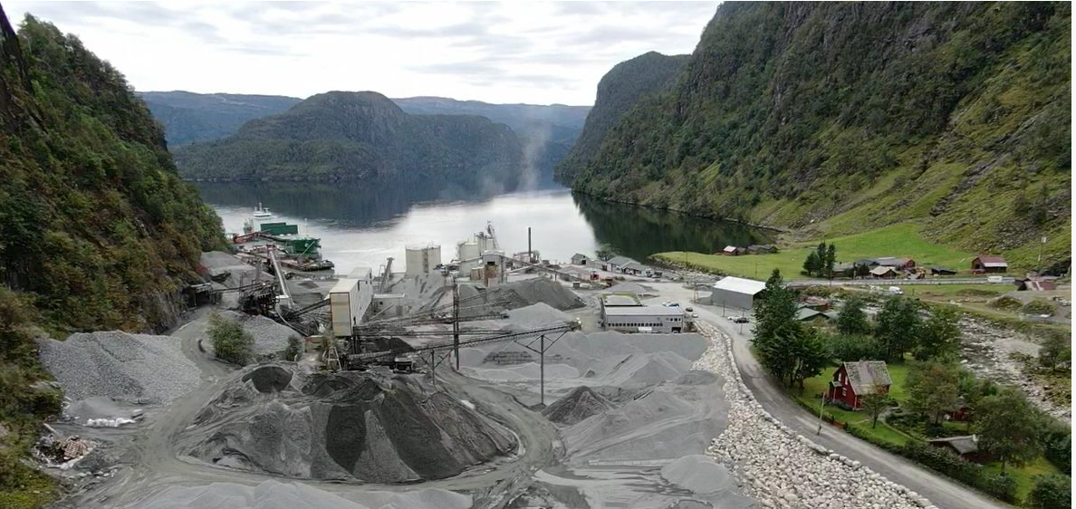

Til vårt anlegg DC Eikefet søker vi etter:
Laboratorieleder
Anlegget i Eikefet har lange tradisjoner for knusing av stein, uttaket kan spores så langt tilbake som til 1872. Per i dag foreligger det konsesjon på et uttak på mer enn 100 millioner tonn og med salgs- og produksjonsvolum på om lag 2 millioner tonn årlig. DC Eikefet Aggregates As har etablert seg som en anerkjent og foretrukket leverandør av kvalitetstilslag i det nordeuropeiske tilslagsmarkedet og har som mål å bygge videre på denne posisjonen i fremtiden.
Som Laboratorieleder for anlegget vårt i Eikefet skal du sørge for at bedriften til enhver tid leverer produkter i henhold til gjeldene standarder. Du er kvalitetsbevisst og brenner for å levere et arbeid som krever nøyaktighet og presisjon. Du liker utfordringer samtidig som du er pedagogisk og evner å jobbe i et hektisk miljø.

Dersom du blir en del av teamet, vil du vil få en spennende og variert hverdag med engasjerte kollegaer.

Arbeidsoppgaver:
- Sette seg inn i nødvendige standarder og være godt kjent med kvalitetsstyringssystemet og prosedyrer
- Utarbeid kvalitetsdokumenter som f.eks. ytelseserklæringer
- Kontakt med selger og kunde
- Forberede og følge opp eksterne revisjoner fra kunde og akkrediteringsorgan
- Opprettholde test krav FPC, SPC, BRL
- Foreta råvarekontroll etter gjeldende prosedyre
- Foreta daglig inspeksjon i anlegget
- Utarbeiding og oppfølging av prosedyrer, måleprogram, prøvetaking, sending og arkivering av resultater for utslipp av vann og støv
- Beregne blandingsforhold for ulike fraksjoner (bil/båt) og oppdatere anleggsleder ved endringer

Ønskede kvalifikasjoner:
- Erfaring fra lab, helst innen pukkverksbransjen
- Kjennskap til pukkverksbransjen
- Gode ferdigheter med å bruke excel til beregninger og analyser
- Fortrolig med bruk av IT som arbeidsverktøy. MS Office 365 & Stonemont benyttes i dag
- God muntlig og skriftlig formuleringsevne på skandinavisk og engelsk
- Førerkort klasse B

Personlige egenskaper:
- Er strukturert og systematisk
- Har arbeidsglede og er opptatt av kvalitet og sikkerhet
- Kan jobbe selvstendig og i team
- Har høy gjennomføringsevne
- Du er imøtekommende, positiv, interessert og engasjert

Vi tilbyr:
- En spennende stilling med varierte oppgaver og gode utviklingsmuligheter
- Et godt arbeidsmiljø der du vil oppleve tett samarbeid med erfarne og dyktige kolleger
- Forsikring- og pensjonsavtale etter gjeldende vilkår
- Lønn etter avtale

Arbeidssted: Eikefet

Søknadsfrist: Snarest

Spørsmål rettes til:
QS Manager, Marion van Eck Ederveen, mobil 414 29 486 / marion.vaneck@dcresources.no
HR Manger Cecilie Aarland, mobil 954 85 595 / cecilie.aarland@dcresources.no

